***Правило 1. Як мити руки***

Мий руки після гри, туалету, прогулянки й обов'язково перед прийманням їжі.

1. Закоти рукава.

2. Намочи руки водою.

3. Візьми мило й намили руки до появи піни.

4. Потри не лише долоні, а й їхню зовнішню сторону.

5. Змий піну.

6. Перевір, чи добре вимив руки.

7. Витри руки.

8. Перевір, чи добре витер руки. Для цього зовнішню сторону долоні приклади до обличчя.

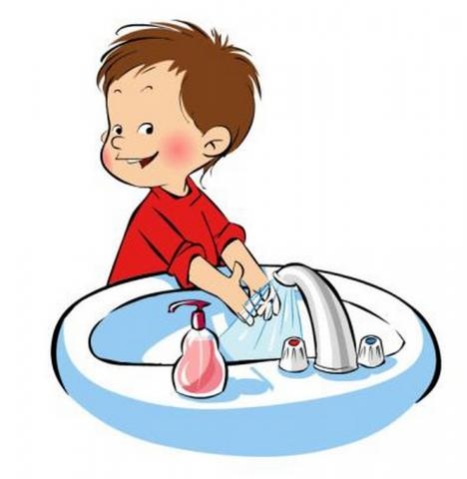

***Правило 2. Як користуватися серветкою***

1. При кашлі й чханні хвора людина розбризкує до 40 тисяч маленьких крапельок з мікробами і може заразити багатьох інших.

Якщо тобі захочеться чхнути або кашляти, скористайся серветкою, прикривши нею ніс і рот. Цим ти вбережеш інших від захворювання.

2. Дуже неохайною виглядає інколи дитина, коли в неї нежить і постійно "плаче" носик. Зарадити цьому може тільки серветочка-чарівниця. Тож ніколи не розлучайся з нею.

3. Скористайся серветочкою й тоді, коли ніс і рот раптом виявляться в морозиві або в інших ласощах.

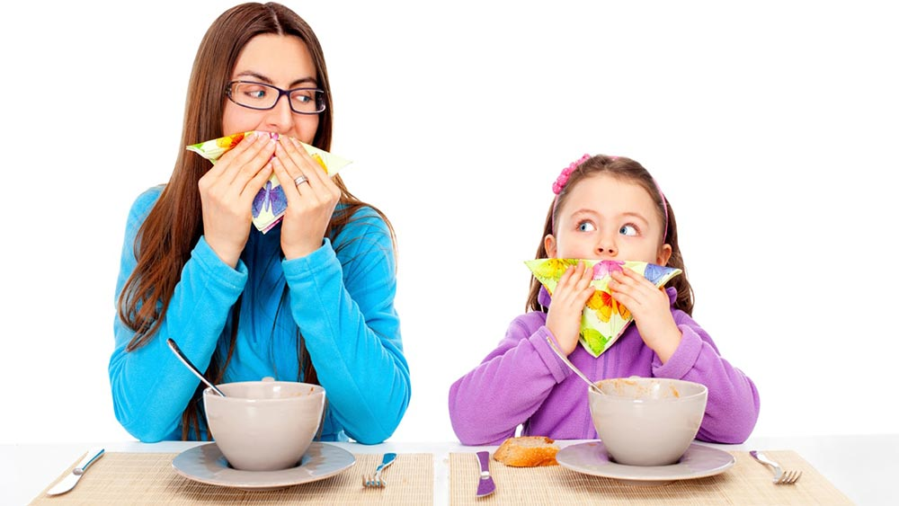

***Правило 3. Як доглядати за волоссям.***

1. Голову мити раз на тиждень.

2. Причісуватися треба тільки своїм гребінцем.



***Правило 4. Як сидіти за столом.***

1. Сиди за столом прямо, не клади ліктів на нього.

2. Не плямкай.

3. Коли їси виделкою, то тримай її тільки в правій руці. Якщо користуєшся виделкою з ножем, то ніж тримай у правій руці, а виделку в лівій.

4. Не піднось їжу до рота на ножі. Це негарно й небезпечно.

5. Сіль не бери пальцями. Для цього має бути спеціальна ложечка або використай кінчик ножа.

6. М'ясні й рибні кості, кісточки від фруктів клади на окрему тарілку або на край своєї.

7. Стеж, щоб крихти й залишки їжі не падали на підлогу.

8. Не читай під час їди.

9. Перед прийманням їжі вимий руки, після неї прополощи рот.

10. Приймай їжу не поспішаючи. Добре прожовуй страву.

